Mavzu: Energiyaning bir turdan boshqasiga aylanishi

Fan: Fizika

Sinf: 10-sinf

Dars turi: Nazariy + amaliy ko‘rgazmali

Metod: Interaktiv, eksperiment, ko‘rgazmali

Darsning maqsadlari
Ta’limiy:
Energiya tushunchasi va turlari bilan tanishtirish.
Energiya bir turdan boshqasiga o‘tishini misollar orqali tushuntirish.
Rivojlantiruvchi:
O‘quvchilarning mantiqiy tafakkurini, kuzatuvchanligini va eksperimental ko‘nikmalarini rivojlantirish.
Tarbiyaviy:
O‘quvchilarda tabiat hodisalarini kuzatish va izohlash qobiliyatini shakllantirish.
Darsning jixozi: PHET platformasi
Dars jarayonida muammoli o‘qitish metodidan foydalanildi va o‘quvchilarda muammoli vaziyat yaratildi. Buning uchun o‘qituvchi ekranga batareya va lampochkani qo‘yib, ularni o‘zaro uladi va lampochkani yoqdi. Shundan so‘ng o‘quvchilarga quyidagi muammoli savol bilan murojaat qilindi: “Batareyadagi energiya qayerga yo‘qolib qoldi va nima sababdan lampochka yorug‘lik chiqarmoqda?”
Shuningdek, muammoni hayotiy misol orqali chuqurlashtirish maqsadida quyidagi savol berildi: “Elektr energiyasi uzilib qolganda gaz plitasi ishlashda davom etadi. Buning sababi nimada?”
Mazkur savollar asosida o‘quvchilardan erkin fikrlar olindi. O‘qituvchi o‘quvchilar tomonidan bildirilgan javoblarni baholamadi, balki ularni muammoni anglash va to‘g‘ri xulosaga kelishga yo‘naltirdi.
Keyingi bosqichda muammoni aniqlash va gipoteza ilgari surish ishlari amalga oshirildi. O‘quvchilar bilan hamkorlikda asosiy muammo quyidagicha shakllantirildi: “Energiya yo‘qoladimi yoki u bir ko‘rinishdan boshqasiga aylanadimi?”
Shundan so‘ng o‘quvchilar kichik guruhlarga bo‘linib, quyidagi savollarga javob izladilar:
Batareyadagi energiya qaysi turdagi energiya hisoblanadi?
Lampochkada ushbu energiya qaysi energiya turiga aylanadi?
Sham yonishi jarayonida qaysi energiya turlari ishtirok etadi?
Mazkur faoliyatlar orqali o‘quvchilarning mantiqiy fikrlash, tahlil qilish va umumlashtirish ko‘nikmalari rivojlantirildi.
Energiya turlari:
- Kinetik energiya (E_{k}) – harakatdagi jismlarga xos
$$E_{k}=\frac{1}{2}mv^{2}$$
- Potensial energiya (E_{p}) – jismlarning holatiga bog‘liq
$$E_{p}=mgh$$
- Issiqlik energiyasi (Q) – haroratga bog‘liq energiya
- Kimyoviy energiya – moddalarning kimyoviy tarkibida saqlangan energiya
- Elektr energiyasi – tok va zaryad orqali uzatiladi
Energiya yo‘q bo‘lib ketmaydi, faqat bir turdan boshqasiga o‘tadi (energiya saqlanish qonuni).
Amaliy qism (Ko‘rgazmali misollar)
1. Matematik mayatnik:
Yuqori nuqtada potentsial energiya → pastga tushganda kinetik energiyaga aylanadi.
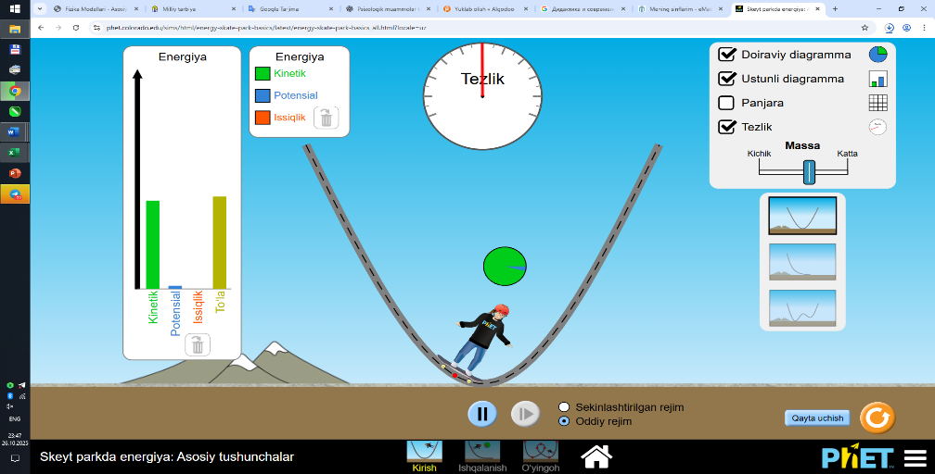
PhET simulyatsiyasi orqali tasvirlash mumkin: Pendulum Lab.

2. Arqonli blok (Roller-coaster model):
Tezlik ortganda kinetik energiya → balandlikda potentsial energiyaga aylanadi.
PhET: Energy Skate Park simulyatsiyasida ko‘rsatish.
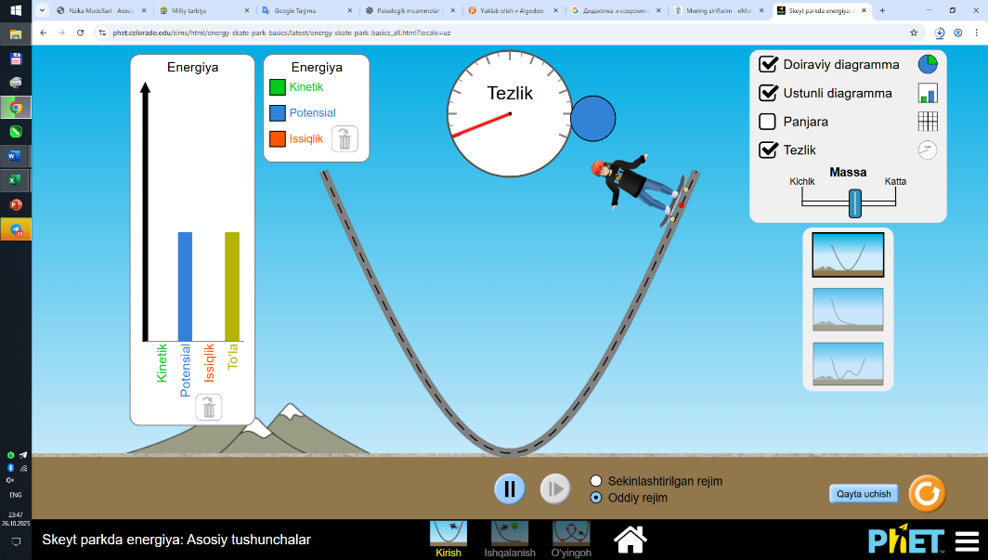

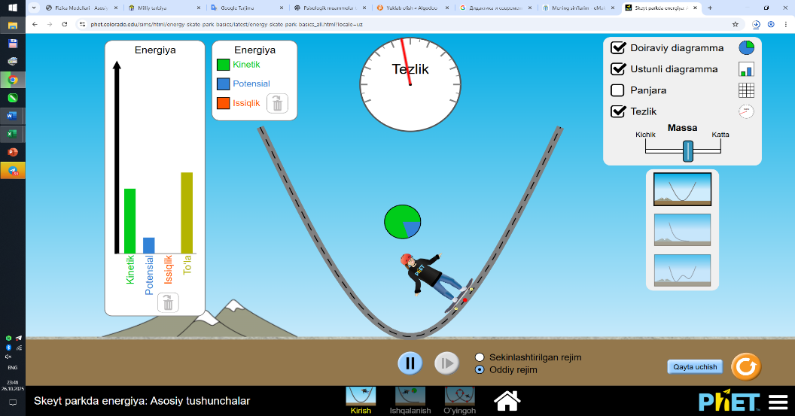

Matematik mayatnikda energiyaning aylanishi, Energy Skate Park simulyatsiyasi hamda elektr lampasida energiya aylanishi diagrammasi asosida olingan natijalar tahlil qilinadi. Ushbu jarayonda o‘quvchilar energiyaning bir turdan boshqasiga o‘tishini amaliy misollar orqali kuzatadilar.
Energiya saqlanish qonunini sinab ko‘rish:
$$E_{k}+E_{p}=doimiy$$
Uyga vazifa
Kundalik hayotdagi energiya aylanishiga misollar keltirish.
Har bir misol uchun diagramma chizish: qaysi energiya turi qaysiga aylanadi.

